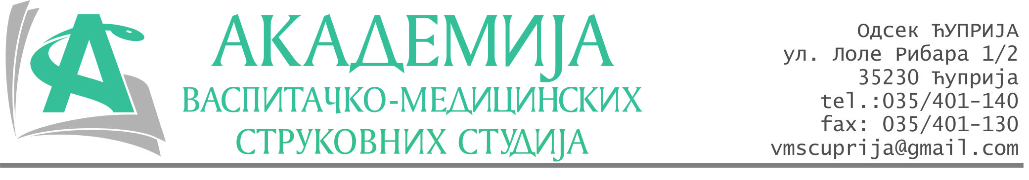
РЕПУБЛИКА СРБИЈА
Академија васпитачко-медицинских струковних студија
Крушевац
Број:01-682/2024-65
Датум: 04.12.2024. год.

На основу члана 27. Закона о јавним набавкама („Службени гласник РС“, број 91/2019), члана 93. до 96. Правилника о набавкама Академије васпитачко-медицинских струковних студија и Одлуке о спровођењу поступка набавке дел.бр.01-681/2024-65 од 04.12.2024. године, Академија васпитачко-медицинских струковних студија (даље: Наручилац) упућује:

Позив за подношење понуда за набавку на коју се Закон не примењује
бр.65-2.2.30/24: Поправке и одржавање зграде

Подаци о наручиоцу:
Академија васпитачко-медицинских струковних студија.
Адреса: Балканска 18, 37000 Крушевац.
ПИБ: 111540278.
МБ: 17922076.
Шифра делатности: 8542 -високо образовање.
Особа за контакт: Никола Миљковић, руководилац послова јавних набавки.
е-mail: nikola.miljkovic.vms@gmail.com

Предмет набавке: Санација крова.
Рок за достављање понуда | 20.12.2024. године до 12:00 часова
Начин достављања понуда | Лично или поштом на адресу наручиоца или на e-mail: nikola.miljkovic.vms@gmail.com
Обавезни елементи понуде | Према обрасцу понуде
Критеријум за избор најповољније понуде | Најниже понуђена цена

Наручилац ће одлуку о избору најповољније понуде донети у року од 3 дана од истека рока за подношење понуда.

Наручилац задржава право да:
- изабере једног од понуђача у зависности од повољности понуде,
- одустане од вршења избора ако установи да ниједна понуда не одговара захтевима Наручиоца.

Понуђачи достављају предмер и предрачун на сопственом меморандуму и после обавезног обиласка локације.

Руководилац послова јавних набавки
Никола Миљковић, дипл.правник

ОБРАЗАЦ ПОНУДЕ ЗА НАБАВКУ
бр.65-2.2.30/24: Поправке и одржавање зграде

Назив понуђача
Адреса
Матични број
ПИБ
Број рачуна
Одговорно лице

СПЕЦИФИКАЦИЈА
Р.бр. | Опис позиције | Јед.мере | Количина
 | Демонтажа и одвоз постојећег лима | Паушал | 1
 | Набавка и уградња ОСБ табле | М² | 16
 | Фарбање ОСБ табле у боји по жељи наручиоца | М² | 16
 | Набавка и уградња паро пропусне фолије | М² | 16
 | Набавка и уградња фалцованог лима | М² | 16
 | Обрада бетона полис-бетол масом | кг | 25

Укупно понуђена цена без ПДВ-а: _____________ динара.

Укупно понуђена цена са ПДВ-ом: _____________ динара.

Рок важења понуде: 30 дана од пријема понуде.
Рок и начин плаћања: 5 дана од завршетка радова.
Минимална гаранција на уграђен материјал и радове: 2 године.

У__________________ Потпис овлашћеног лица

М.П.
Дана ______________2024.год

